14天的行动轨迹提供要求及获取方法

一、提供要求
于考前24小时内（即9月20日09:00之后）获取本人14天内行动轨迹截图并打印，备注上本人姓名、身份证号及手机号码。
二、获取方法
方式一：扫描微信小程序二维码进入小程序查询，二维码见下图：
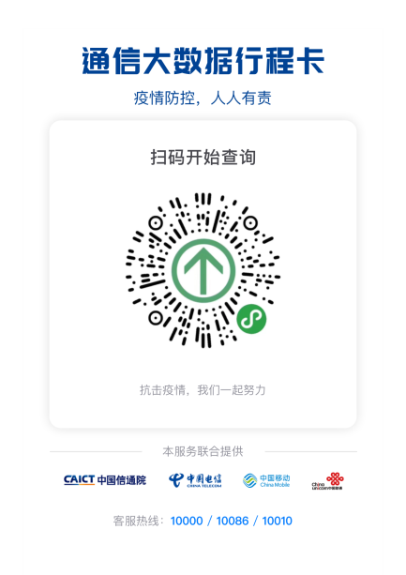
方式二：发送短信CXMYD到所属运营商(电信10001/移动10086/联通10010)进行查询。

